
Отдел гарантии +7 499 110-50-78
Отдел продаж +7 800 555-98-62
КАРТА ОТГРУЗКИ
Косилка роторная Wirax (1,25)
Габариты в собранном состоянии: 860x1200x1450 мм
Габариты в разобранном состоянии: 1,5*0,6*0,6 м
Общий вес: 245 кг
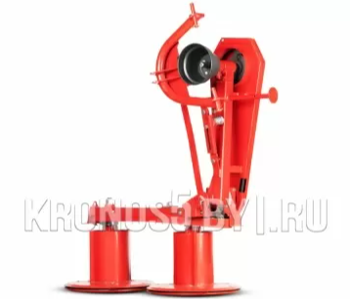
Комплектация:
Наименование | Фото | шт | Кол-во  при  приемке | Проверил
Косилка поставляется в сборе | 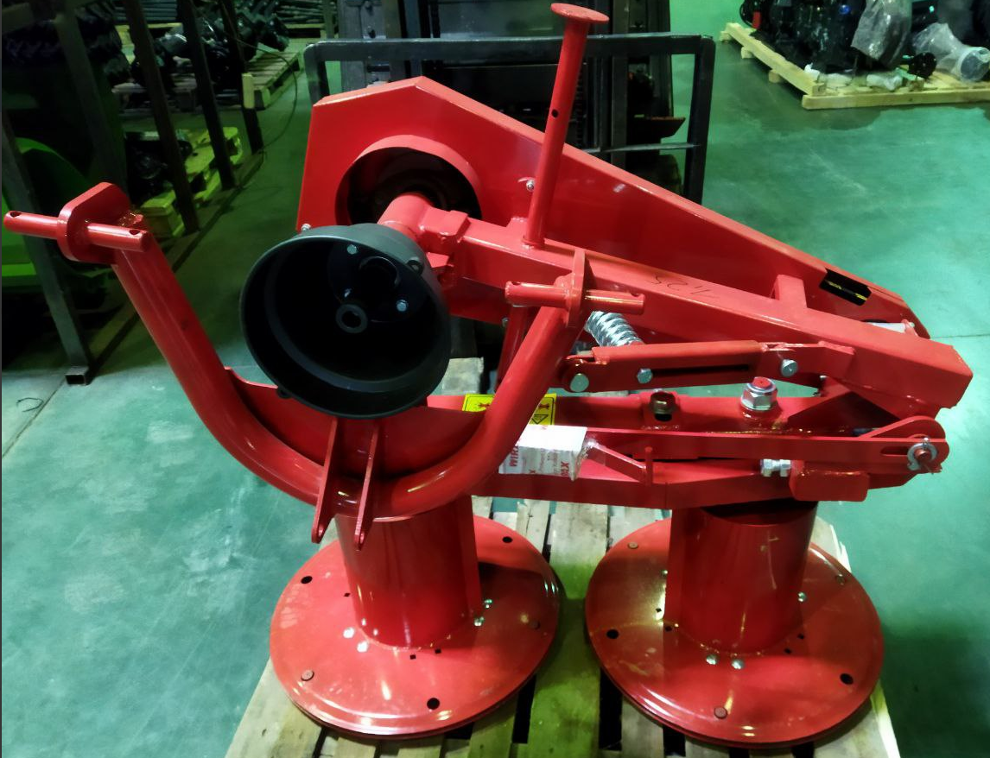 | 1
Ключ | 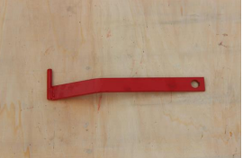 | 1
Комплект ножей | 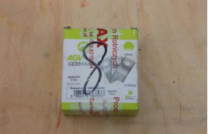 | 1

Товар комплектный согласно чек листа!
________________________ _____________ ____________ _______________ ФИО ответственного за отгрузку Подпись № Заказа Дата отгрузки

____________________ _____________
Фамилия ответственного за приёмку Подпись

